Министерство науки и высшего образования РФ

Федеральное государственное автономное

образовательное учреждение высшего образования

**«СИБИРСКИЙ ФЕДЕРАЛЬНЫЙ УНИВЕРСИТЕТ»**

Институт Инженерной Физики и Радиоэлектроники

Кафедра Радиоэлектроники

УТВЕРЖДАЮ

Заведующий кафедрой

______ _____________

Подпись инициалы, фамилия

«_____» ________ 20 ___ г.

**БАКАЛАВРСКАЯ РАБОТА**

11.03.01 - Радиотехника

Исследование алгоритма вычисления ионосферной поправки для системы Galileo.

Руководитель _________ __________________ М. М. Валиханов

подпись, дата должность, ученая степень

Выпускник _________ Н. Г. Сюлин

подпись, дата

Красноярск 2022

**СОДЕРЖАНИЕ**

ВВЕДЕНИЕ 3

1 Проблема ионосферной задержки 3

2 NeQuick 4

2.1 Что такое NeQuick, область применения 4

2.2 Описание алгоритма NeQuick 5

2.3 Установка и использование NeQuick 8

3 Что сделано и что сделать чтобы получить результат 11

3.1 Пример работы алгоритма 11

3.2 Результаты и анализ 11

ЗАКЛЮЧЕНИЕ 12

СПИСОК ИСПОЛЬЗОВАННЫХ ИСТОЧНИКОВ 13

ПРИЛОЖЕНИЕ ? 13

СПИСОК СОКРАЩЕНИЙ? 13

## ВВЕДЕНИЕ

На пути к приемникам, расположенным на поверхности Земли или вблизи нее, сигналы спутников ГНСС проходят через ионосферу. Свободные электроны, находящиеся в этой оболочке атмосферы, влияют на распространение сигналов, изменяя их скорость и направление движения. Это приводит к задержке в прибытии модулированных составляющих сигналов (из которых впоследствии получают измерения псевдодальности) и в несущих фазах волн сигналов (влияющих на измерения несущей фазы). Ионосфера - диспергирующая среда для радиосигналов, поэтому при одновременном проведении измерений на двух частотах, передаваемых спутником, большая часть влияния ионосферы может быть исключена. Однако одночастотные устройства, такие как большинство навигационных транспортных средств и портативных приемников, не могут позволить себе роскошь. Эти устройства должны полагаться на модели коррекции в одночастотном режиме. Коэффициенты для такой модели включены в навигационные сообщения, передаваемые со всех спутников GPS. Известный как алгоритм коррекции ионосферы или алгоритм Клобухар, он удаляет по меньшей мере 50 % влияния ионосферы в сигналах.

Распространение радиоволн сигналов ГНСС зависит от атмосферы Земли и характеристик среды, окружающей приемник. Системы ГНСС основаны на трансляции радиоволн в микроволновой области (в основном все работают в так называемом L-диапазоне, хотя некоторые новые системы, такие как Индийская региональная навигационная спутниковая система, как ожидается, будет вести вещание в S-диапазоне). Эти электромагнитные сигналы могут страдать от ряда помех. При рассмотрении этих эффектов, мы можем разделить атмосферу Земли на две части: электрически нейтральную атмосферу (в первую очередь самую низкую часть - тропосферу), где основной эффект групповой задержки навигационных сигналов происходит из-за частиц водяного пара и газовых компонентов сухого воздуха, который для микроволнового излучения является недисперсным (зависит от частоты); и ионосферу, ионизированную часть атмосферы. Локальное окружение может повлиять на навигационный сигнал различным образом, приводя к созданию препятствий для свободного прохождения сигнала или полной его блокировке (например, растительностью или такими препятствиями, как здания). Сигнал также может рассеяться и стать многолучевым из-за отражения и дифракции на окружающие предметы. В этой дипломной работе будет рассмотрено влияние ионосферы на сигналы ГНСС и решение данной проблемы, предложенное командой Galileo.[1]

## 1 Проблема ионосферной задержки

Ионосфера, простирающаяся от высоты около 50 км до примерно 1000 км над Землей, является областью ионизованных газов (свободных электронов и ионов). Ионизация вызывается солнечной радиацией, и состояние ионосферы определяется преимущественно интенсивностью солнечной активности. Ионосфера состоит из слоев (называемых слоями D, E, F1 и F2) на различных высотах, каждый со своими скоростями образования и потери свободных электронов. Пик электронной плотности (количество электронов в кубическом метре) приходится на диапазон высот в 250-400 км (слой F2).

Физические характеристики ионосферы изменяются ото дня к ночи в широких пределах. Когда Солнце восходит, его ультрафиолетовое излучение начинает разлагать молекулы газа (в основном H2 и He на больших высотах, а на меньших высотах – O2 и N2) на ионы и свободные электроны. Пик электронной плотности наступает около 2 часов после местного полдня, а затем плотность начинает уменьшаться. Ночью ионизация не происходит, и ионы и электроны находят друг друга и рекомбинируют, уменьшая количество свободных электронов. Наблюдаются значительные изменения в зависимости от времени года и фазы 11-летнего цикла солнечной активности. (Текущий солнечный цикл начался в 1995 г. и имел пик в 2000 г.) Может также проявляться значительная изменяемость ото дня ко дню, в зависимости от солнечной активности и геомагнитных нарушений. Есть также непредсказуемые краткосрочные влияния и локальные аномалии (подвижные ионосферные нарушения).

Скорость распространения радиосигналов в ионосфере зависит от числа свободных электронов на их пути, определяемых величиной полной электронной концентрации TEC (Total Electron Content). Это число электронов, содержащихся в столбе сечением в 1 м2, простирающемся от приемника до спутника:

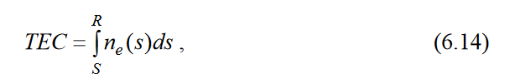

где ne(s) - переменная электронная плотность вдоль пути сигнала, а интегрирование производится вдоль пути сигнала от спутника S к приемнику R. Длина пути через ионосферу самая короткая в направлении зенита, и поэтому TEC имеет наименьшее значение в вертикальном направлении (TECV). Величина TEC измеряется в единицах TECU (TEC Units), определяемых как 1016 электронов/м2. Обычно TECV изменяется между 1 и 150 TECU. В данном месте и в данное время TECV может изменяться на 20-25% от его среднемесячного значения. Современные модели ионосферы не обеспечивают адекватное представление изменений в TEC между сутками.

Ионосфера обычно имеет спокойное поведение в умеренных широтах, но может флуктуировать вблизи экватора и магнитных полюсов. Район с наивысшей ионосферной задержкой лежит в пределах ±20° от магнитного экватора. Солнечные вспышки и последующие магнитные бури могут создавать обширные и быстрые флуктуации в фазе несущей (называемые сцинтилляциями) и в амплитуде (называемые затуханиями) сигналов СРНС. Это явление, хотя и кратковременное, и нечастое в средних широтах, может создавать трудности в непрерывном отслеживании сигналов в полярных и экваториальных районах. [2]

## 2 NeQuick

### **2.1 Что такое NeQuick, область применения**

NeQuick это трехмерная времязависимая модель плотности электронов в ионосфере. Она основана на эмпирическом климатическом представлении ионосферы, которое предугадывает среднюю месячную плотность электронов, опираясь на значения, связанные с солнечной активностью: 12 – месячный сглаженный номер солнечных пятен, месяц, ширина, долгота, высота и время (UT). Модель NeQuick была адаптирована для одночастотных приемников Galileo для коррекций в реальном времени для того, чтобы получать прогнозы в реальном времени на основе одного входного параметра – эффективного уровня ионизации Az, который определяется тремя коэффициентами, передаваемыми в навигационном сообщении.

Galileo это европейская глобальная навигационная спутниковая система, предоставляющая высокоточные глобальные навигационные данные для гражданского использования. Galileo, как и современная GNSS в целом, основана на передаче электромагнитных сигналов в полосе частот L. Эти спутниковые сигналы страдают от ряда нарушений при распространении через земную атмосферу, включая ионосферную задержку. [3]

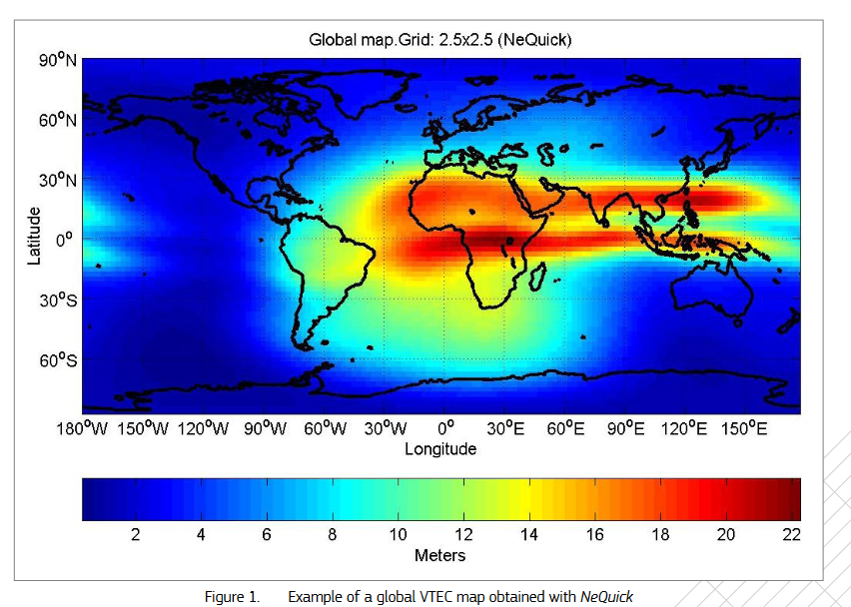

Рисунок N – Пример глобальной карты VTEC, полученной с помощью NeQuick

В номинальных условиях приемник Galileo декодирует навигационное сообщение Galileo от N спутников Galileo одновременно (N > 1), которые получат в данную epoch одни и те же широковещательные ионосферные коэффициенты для каждого спутника. однако, когда ионосферные параметры обновляются, учитывая, что up-link сообщения спутники не всегда синхронизированы из-за видимости спутников до станций восходящей линии связи (uls), может случиться так, что некоторые спутники транслируют недавно обновленные коэффициенты, в то время как другие продолжают транслировать предыдущую партию коэффициентов. В такой ситуации любой приемник, расшифровывающий навигационное сообщение в любой данный момент, не имеет средств чтобы определить, какие коэффициенты новее, а какие старше. Кроме того, нет возможности определить, какие коэффициенты применять для коррекции псевдодальностей разных спутников. Тем не менее поправка все равно будет достигаться в статистическом смысле, независимо от принятого решения.

### **2.2 Описание алгоритма NeQuick**

Для реализации ионосферного алгоритма для приемников Galileo на одной частоте следующие должны быть выполнены:

Для каждого соединения спутник – приемник:

Получить оценку местонахождения приемника (ФИ, ЛЯМБДА, h)i, спутника (ФИ, ЛЯМБДА, h)j, и время (время суток и месяц)

Получить MODIPU приемника, используя ФИi, ЛЯМБДАi.

Получить эффективный уровень ионизации AzU, используя (УРАВНЕНИЕ 2 В КНИГЕ) с MODIPU и коэффициенты передачи (ai0, ai1, ai2)

Вызвать NeQuick G STEC для пути от (x, y, z)i до (x, y, z)j.

Для каждой точки в пути вызвать NeQuick для получения плотности электронов с AzU, времени и месяца

End

Интегрировать STEC для всех точек пути

Получить коррекцию преобразуя STEC в кодовую (?) задержку используя (УРАВНЕНИЕ 1 В КНИГЕ) для соответствующей частоты

Наложить коррекцию для выбранного соединения

End

Приемники, работающие в режиме одной частоты, могут использовать алгоритм коррекции, описанный ниже для прогнозирования ионосферной задержки для каждого подключения к спутнику.

По определению в Galileo OS SIS ICD: эффективный уровень ионизации Az можно получить с помощью трех ионосферных коэффициентов (передаются в навигационных сообщениях):

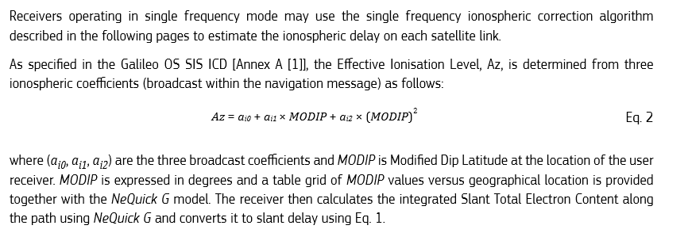

где ai0, ai1, ai2 – упомянутые коэффициенты, MODIP – Modified Dip Latitude в расположении приемника. MODIP измеряется в градусах, таблица соответствия сетки значений MODIP с географическими местоположением поставляется вместе с моделью NeQuick G.

Приемник затем считает STEC на протяжении всего пути и переводит их в наклонную задержку используя УРАВНЕНИЕ 1 В КНИГЕ.

Групповая ионосферная задержка (задержка диапазона или фазы кода сигнала), пренебрегая условия более высокого порядка, может быть получена следующим образом:

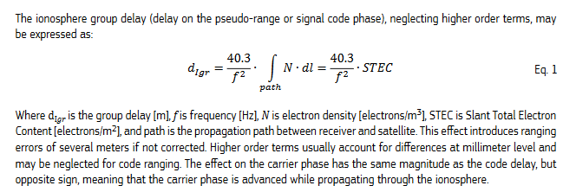

где d1gr – это групповая задержка (м), f – частота (Гц), N – плотность электронов (электрон / м3), path – путь от приемника до спутника. Этот эффект создает диапазонные ошибки в несколько метров. Условия высшего порядка обычно составляют миллиметры и ими можно пренебречь. Эффект несущей фазы имеет такую же магнитуду, как и кодовая задержка, но с противоположным знаком. Что означает несущая фаза увеличивается по мере распространения в ионосфере.

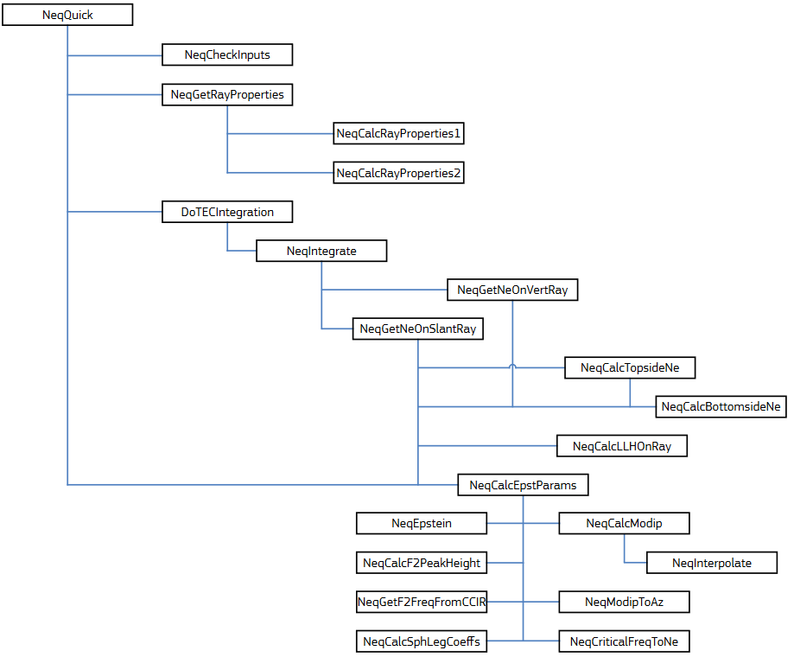

Рисунок N – Иерархическая схема NeQuick

На рисунке N представлена иерархическая структурная схема NeQuick. Краткое описание основных функций представлено в таблице N

Таблица N – Назначение каждой функции – состовляющей NeQuick

|  |  |
| --- | --- |
| Название функции | Назначение |
| NeQuick | Основная функция, возвращает TEC между 2мя точками |
| NeqCheckInputs | Проверяет введенные значения |
| NeqGetRayProperties | Вычисляет параметры луча и проверяет последний на правильность |
| DoTECIntegration |  |
| NeqCalcEpstParams | Вычисляет параметры ионосферы |
| NeqGetF2FreqFromCCIR | Возвращает foF2, вычисленный из CCIR файлов |
| NeqCalcF2PeakHeight | Вычисляет пик слоя F2 |
| NeqCalcBottomSideNe | Вычисляет количество электронов на определенной высоте в нижней части ионосферы под пиком F2 |

[3]

### **2.3 Установка и использование NeQuick**

NeQuick является ПО с открытым исходным кодом, скачать его можно на сайте Европейского Сервисного Центра ГНСС (<https://www.gsc-europa.eu/support-to-developers/nequick-g-source-code>). Реализация алгоритма на ЯП С стандарта 2011 года разделена на несколько частей:

Библиотека NeQuick G JRC

Тестовая программа

Несколько директорий с говорящими названиями: расширения, связанные с .c и .h файлами, текстовые файлы, файлы MODIP и CCIR соответствующие изначальному распространению NeQuick, make файлы, конфигурационные файлы (.cfg) и perl файлы (.pl).

Сборка осуществляется с помощью cmake и конфигурации в Makefile, можно выбрать один из нескольких вариантов конечной сборки, для работы в Windows лучше всего подойдет версия для Visual Studio 2015, конечный проект будет совместим и с более поздними версиями Visual Studio. После сборки будет создан .exe файл, который можно запустить из командной строки. Это непосредственно запуск NeQuick.

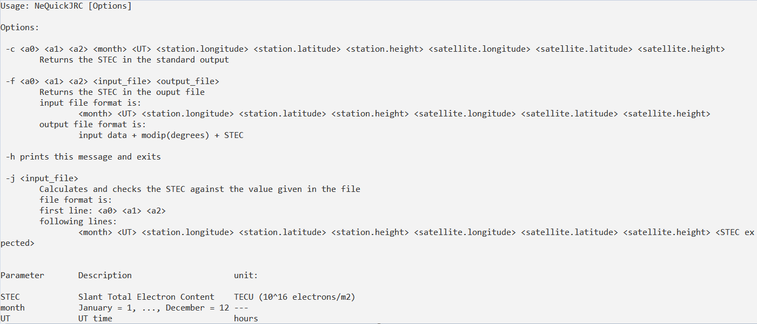

Рисунок N – Инструкции по запуску NeQuick

Как видно из рисунка выше, алгоритм может работать в 2х режимах. Первый вызывается параметром -c и на входе требует следующие данные:

Таблица N – Входные параметры

|  |  |  |
| --- | --- | --- |
| Входной параметр | Описание | Единица измерения |
| АЛЬФАi0 | Эффективный уровень ионизации 1 порядка | Sfu |
| АЛЬФАi1 | Эффективный уровень ионизации 2 порядка | Sfu / град |
| АЛЬФАi2 | Эффективный уровень ионизации 3 порядка | Sfu / град2 |
| ФИ1 | Геоцентрическая широта приемника | град |
| ЛЯМБДА1 | Геоцентрическая долгота приемника | Град |
| h1 | Геоцентрическая высота приемника | Метры |
| ФИ2 | Геоцентрическая широта спутника | град |
| ЛЯМБДА2 | Геоцентрическая долгота спутника | Град |
| h2 | Геоцентрическая высота спутника | Метры |
| UT | UT время | Часы |
| месяц | Целое значение от 1 до 12 | Без единиц измерения |

Sfu - единица солнечного потока, 1 sfu = 10-22W / (m2 * Гц), местонахождение приемника и спутника должно быть в формате эллипсоидных координат WGS-84.

Второй режим, вызывающийся параметром -f принимает тот же набор параметров, но разница в количестве – если первый вариант работает по одному набору, то второй читает файл, где каждая строка соответствует 1 набору, поэтому в качестве параметров в консоли необходимо указать коэффициенты солнечной активности, входной файл и название выходного файла, который NeQuick создаст в текущей директории.

Коэффициенты солнечной активности, координаты станции наблюдения (которая и сняла эти коэффициенты) и время находятся в файлах rinex.

RINEX — это формат обмена данными для файлов исходных данных спутниковых навигационных приёмников. Он позволяет пользователям производить пост-обработку полученных данных для выполнения более точных вычислений — обычно с помощью других данных, неизвестных приемнику, например за счёт применения более точной модели атмосферных параметров в момент измерений. Выглядит такой формат следующим образом:

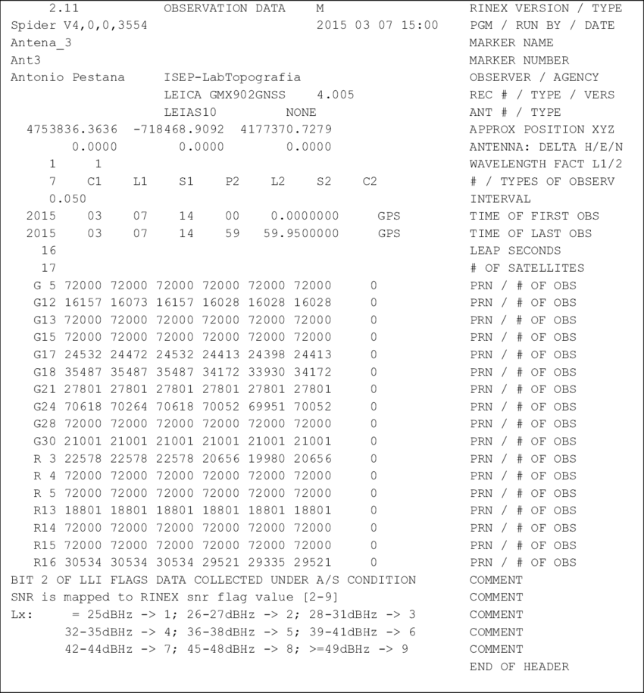

Рисунок N – пример заголовка rinex файла

Координаты спутника же передаются в другом формате – sp3.

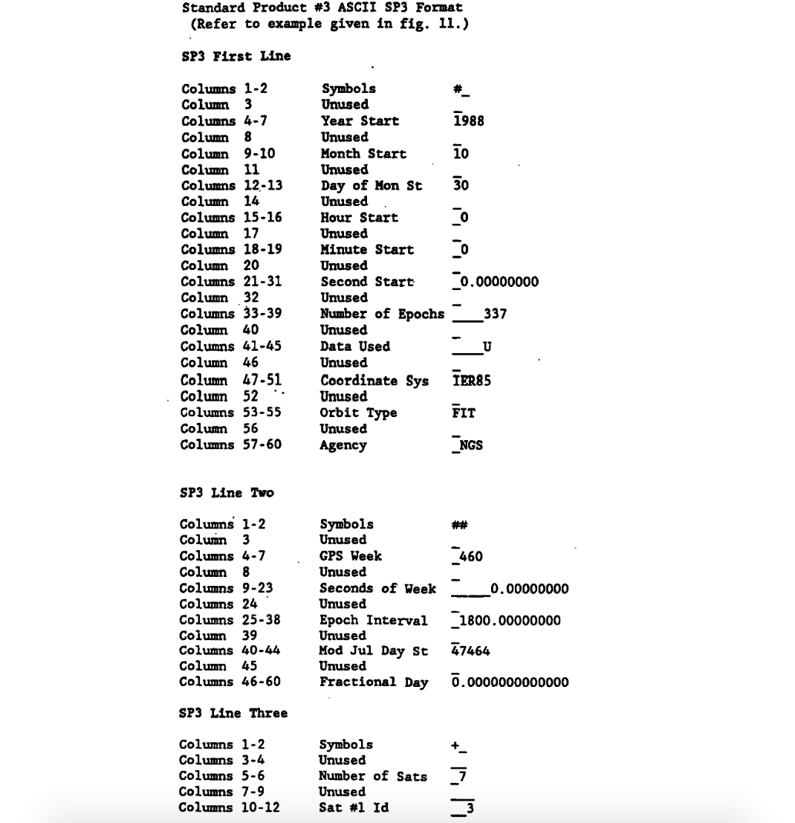

Рисунок N – Пример описания формата sp3

Параметр -h выдает сообщение на рисунке N. Последний параметр -j нужен для проверки получаемых STEC единиц – в нем указывается упомянутый выше набор данных и предполагаемые значения STEC.

Данные из sp3 и rinex необходимо обработать, т.к. NeQuick требует определенный формат данных и, как уже было упомянуто, систему координат WGS-84. Координаты в источниках же являются обычными X, Y, Z. Для этого требуется сначала обработать координаты спутника в программе PPPH (см. пункт 2.4), затем перевести их и положение станции наблюдения в широту, долготу и высоту (пункт 2.5). Также требуется соблюсти условия угла места (пункт 2.6). Общий алгоритм действий для получения STEC из исходных данных представлен на рисунке N.



Рисунок N – Алгоритм действий для получения STEC из входных данных

Результатом работы алгоритма являются значения STEC (Slant Total Electron Content – полное наклонное содержание электронов), измеряемые в TECU (total electron content unit), которые могут быть переведены в ионосферную задержку используя УРАВНЕНИЕ 1 В КНИГЕ.

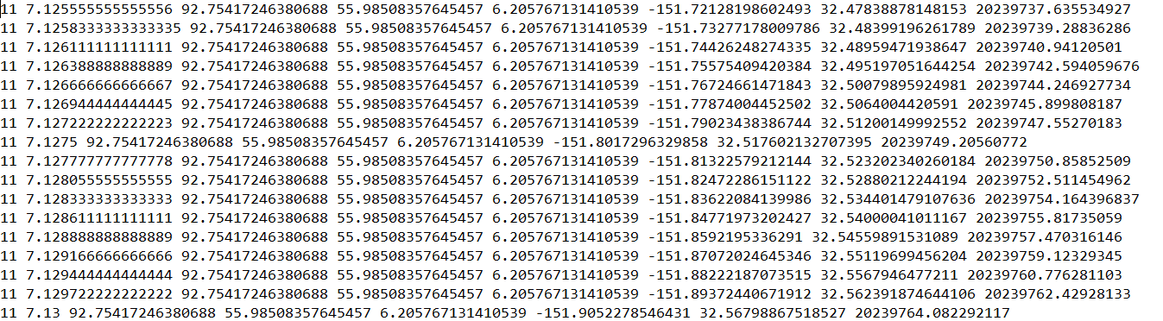

Рисунок N – Пример входного файла для NeQuick

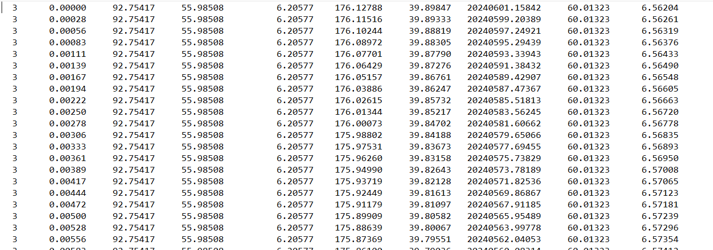

Рисунок N – Пример выходного файла NeQuick

Следует отметить, что PPPH требуется не только .sp3 файлы, но и данные наблюдений (.o), данные о передающих антеннах (.atx)

### **2.4 РРРН**

PPPH – ПО для «точного точечного позиционирования» (Precise Point Positioning). Программа написана на Matlab и имеет точность до миллиметров, создана для анализа координат спутников различных навигационных систем включая GPS, GLONAS, BeiDou и Galileo. Есть графический пользовательский интерфейс, показан на рисунке N.

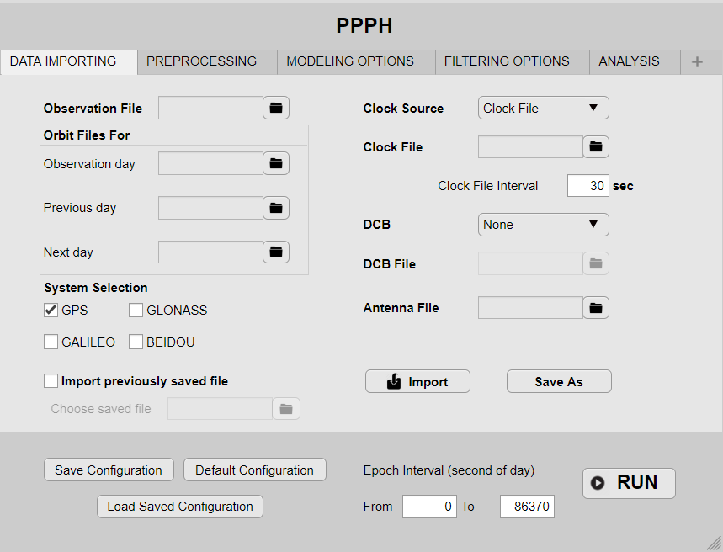

Рисунок N – Интерфейс программы PPPH

Для начала работы необходимо указать путь файла наблюдений, 3 sp3 файла в день наблюдения, день до и после, atx файл, содержащий информацию о передающей антенне. Clock file указывать необязательно, т.к. необходимая информация о времени обычно находится в sp3. После нажатия Import программа проверяет введенные файлы и проводит предобработку – убирает очевидные ошибки, скольжения циклов и т.д. Далее происходит коррекция ошибок временной шкалы и орбиты спутника, тропосферной задержки и, среди всего прочего, учитывается поворот Земли. Последний пункт важен для этой работы.

### **2.5 Функция XYZ2BLH**

Координаты в sp3 и rinex файлах имеют вид xyz координат, PPPH выводит положения спутника в этом же виде, однако NeQuick требуется WGS-84 формат: долгота, широта и высота (BLH). В данной работе рассматривалось 2 варианта алгоритма для перевода координат – Российский ГОСТ и рекомендованный разработчиками Galileo. Был выбран последний, т.к. первый вариант при конвертации определенных значений уходил в вечный цикл, что может привести к некорректным результатам.

Реализация использованного алгоритма перевода координат на Python:

def xyz_to_blh(x: float, y: float, z: float) -> tuple[float, float, float]:

a = 6378137.0 # in meters

b = 6356752.314245 # in meters

f = (a - b) / a

f_inv = 1.0 / f

e_sq = f * (2 - f)

eps = e_sq / (1.0 - e_sq)

p = sqrt(x * x + y * y)

q = atan2((z * a), (p * b))

sin_q = sin(q)

cos_q = cos(q)

sin_q_3 = sin_q * sin_q * sin_q

cos_q_3 = cos_q * cos_q * cos_q

phi = atan2((z + eps * b * sin_q_3), (p - e_sq * a * cos_q_3))

lam = atan2(y, x)

v = a / sqrt(1.0 - e_sq * sin(phi) * sin(phi))

h = (p / cos(phi)) - v

lat = degrees(phi)

lon = degrees(lam)

return lat, lon, h

Алгоритм перевода координат по ГОСТу:

def xyz2blh_gost(x: float, y: float, z: float) -> tuple[float, float, float]:

a, e = 6378137.0, 0.0167 # большая полуось и эксцентриситет

D = (x ** 2 + y ** 2) ** 0.5

if D == 0:

B = pi * z / (2 * abs(z))

L = 0

H = z * sin(B) - a * (1 - e ** 2 * sin(B) ** 2) ** 0.5

else:

la = abs(asin(y / D))

if y < 0 and x > 0: L = 2 * pi - la

elif y < 0 and x < 0: L = pi + la

elif y > 0 and x < 0: L = pi - la

elif y > 0 and x > 0: L = la

elif y == 0 and x > 0: L = 0

elif y == 0 and x < 0: L = pi

if z == 0:

B = 0

H = D - a

else:

r = sqrt(x ** 2 + y ** 2 + z ** 2)

c = asin(z / r)

p = e ** 2 * a / (2 * r)

s1 = 0

counter = 0

while counter < 100:

b = c + s1

s2 = asin(p * sin(2 * b) / sqrt(1 - e ** 2 * sin(b) ** 2 * b))

d = abs(s2 - s1)

if d < 1e-4:

B = b

H = D * cos(B) + z * sin(B) - a * sqrt(1 - e ** 2 * sin(B) ** 2)

break

else:

s1 = s2

counter += 1

else:

return None, None, None

return degrees(B), degrees(L), H

### **2.6 Угол места**

Угол места – это угловая высота объекта над истинным горизонтом. Если значение угла места положительное – значит наблюдаемый объект находится над наблюдателем, в противном случае наблюдатель смотрит в Землю. В этой работе важно, чтобы угол места от наблюдательной станции до спутника был положительный. Реализация на Python:

def calc_um(sat_cords: list[float, float, float], station_cords[float, float, float]) -> float:

rang = sqrt(

(sat_cords[0]-station_cords[0])*(sat_cords[0]-station_cords[0]) + \

(sat_cords[1] - station_cords[1])*(sat_cords[1] - station_cords[1]) + \

(sat_cords[2] - station_cords[2])*(sat_cords[2] - station_cords[2])

)

kx = (sat_cords[0] - station_cords[0]) / rang

ky = (sat_cords[1] - station_cords[1]) / rang

kz = (sat_cords[2] - station_cords[2]) / rang

um = asin(

(kx * station_cords[0] + ky *station_cords[1]+kz * station_cords[2])/\

sqrt(

station_cords[0] * station_cords[0] + \

station_cords[1] * station_cords[1] + \

station_cords[2] * station_cords[2]

)) * 180.0 / pi

return um

Реализация на Matlab:

function um = calcUm( crdSat, xyzPos )

Rang = sqrt( (crdSat(1) - xyzPos(1))*(crdSat(1) - xyzPos(1)) + (crdSat(2) - xyzPos(2))*(crdSat(2) - xyzPos(2)) + (crdSat(3) - xyzPos(3))*(crdSat(3) - xyzPos(3)) );

kx = (crdSat(1) - xyzPos(1))/Rang;

ky = (crdSat(2) - xyzPos(2))/Rang;

kz = (crdSat(3) - xyzPos(3))/Rang;

um = asin( (kx*xyzPos(1) + ky*xyzPos(2) + kz*xyzPos(3)) / sqrt( xyzPos(1)*xyzPos(1) + xyzPos(2)*xyzPos(2) + xyzPos(3)*xyzPos(3)))*180.0/pi;

end

## 3 Что сделано и что сделать чтобы получить результат

### **3.1 Пример работы алгоритма**

Для проверки и демонстрации работы рациональнее будет запустить модель в режиме чтения файла, чтобы получить сразу достаточное количество измерений для построения графика т.к. по одиночному значению трудно судить о физичности результатов. Исходя из информации, ранее описанной в данной работе, следует ожидать, что максимальное число концентрации электронов в ионосфере будет в полдень т.к. солнце в это время имеет наибольшую видимость и большие значения солнечной радиации, вероятно, будут присутствовать именно в это время. Аналогично, ночью, когда солнечная активность практически на нуле, следует ожидать минимальные значения концентрации электронов. Ожидаемый график представлен на рисунке N.

Рисунок N – Ожидаемый график

Данные о спутниках и наблюдениях можно взять из архива NASA, файлы загружались по протоколу FTP, т.к. требовалось обработать большое количество файлов и была нецелесообразно загружать файлы вручную, а такой метод передачи файлов автоматизировать программно легче, чем HTTP, не смотря на устарелость протокола FTP. Для проверки были взяты следующие файлы:

- CHPI00BRA_R_20200010000_01D_EN.rnx: необходим для получения коэффициентов солнечной активности, даты и положения станции

- igs20864.sp3: данные о положении спутника в день наблюдения

- igs20863.sp3: данные о положении спутника за день наблюдения

- igs20865.sp3: данные о положении спутника в следующий день после наблюдения

- igs14_1935.atx: информация о передающей антенне

- ISTA00TUR_R_20171910000_01D_30S_MO.o: информация о наблю-дениях, не требуется для целей этой работы, однако PPPH требует его наличия

График полученных значений:

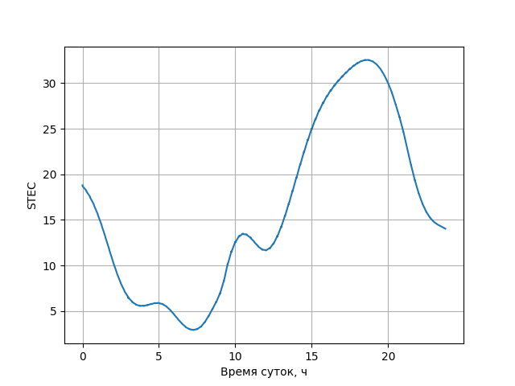

Рисунок N – График зависимости STEC от времени суток

На данном рисунке видно, что максимум находится в точке, соответствующей 19 часам. Это объясняется тем, что станция наблюдения находится в Бразилии:

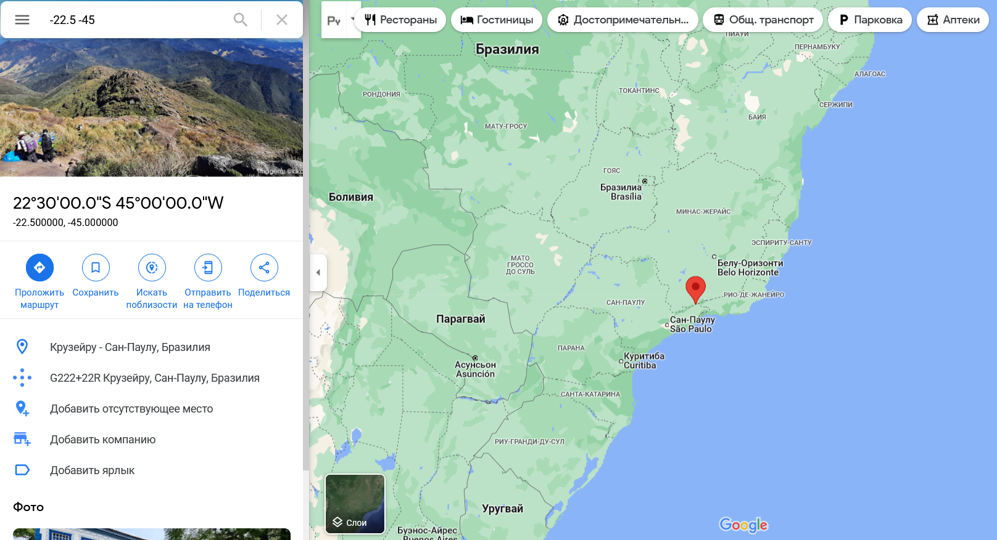

Рисунок N – Местоположение станции, координаты взяты из rinex

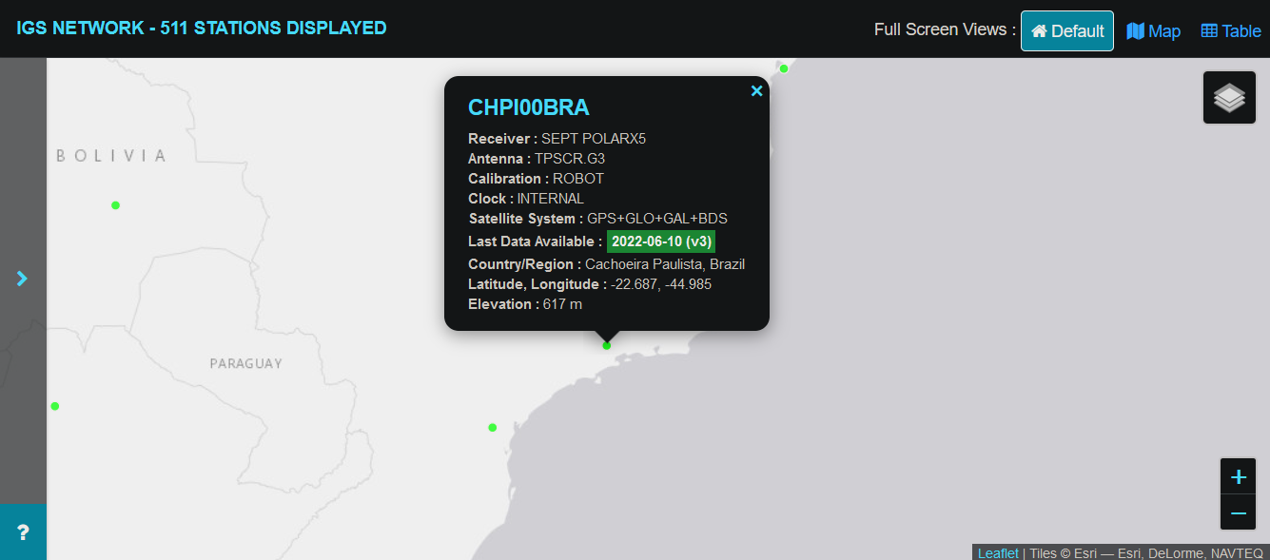

Рисунок N -Изображение с сайта igs.org

Как видно из рисунков N и N, в этом месте действительно есть станция наблюдения, разница с Гринвичем (NeQuick использует UTC, в котором часовой пояс является нулевым меридианом) как раз составляет -7 часов, после корректировки видно, что максимум и вправду находится в полудне:

Рисунок N – Скорректированный график STEC

Часовой пояс – это не единственная проблема, с которой можно столкнуться при получении результатов, на рисунке N представлен результат с другим набором данных:

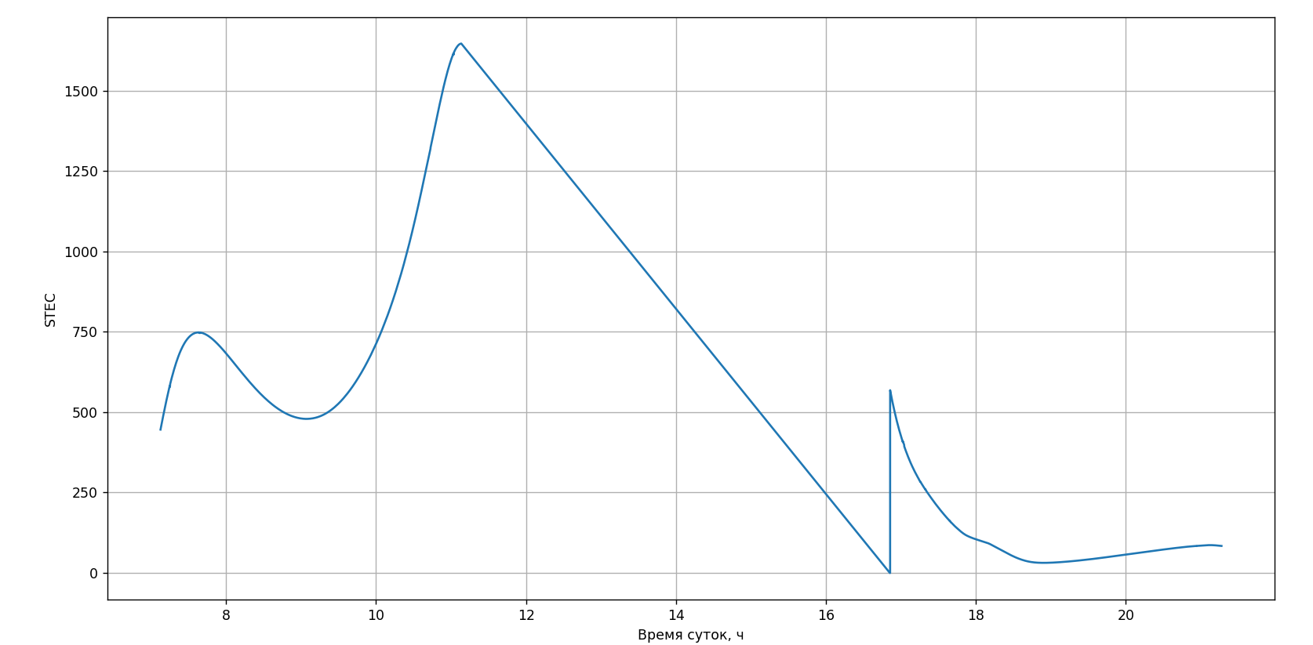

Рисунок N – График STEC от времени суток

Здесь максимумы и минимумы находятся в положенных местах, однако на 17 часах имеется скачек, который нельзя назвать естественным явлением. Дело в том, что в этот момент поменялись коэффициенты солнечной активности, что повлияло на форму графика. Стоит отметить, что на графике представлено более 30 тысяч значений и практически прямая линия, наблюдаемая от полудня до 17 часов это не результат низкой точности графика, в этом диапазоне NeQuick вычислил тысячи точек.

### **3.2 Результаты и анализ**

## ЗАКЛЮЧЕНИЕ

## СПИСОК ИСПОЛЬЗОВАННЫХ ИСТОЧНИКОВ

1 <http://www.gisa.ru/104204.html>

2 К.М. Антонович ИСПОЛЬЗОВАНИЕ СПУТНИКОВЫХ РАДИОНАВИГАЦИОННЫХ СИСТЕМ В ГЕОДЕЗИИ Том 1 стр 232

3 Ionospheric correction Algorithm for Galileo single frequency users – European GNSS (Galileo) Open Service, SECTION 2:single frequency ionospheric correction algorithm.

## ПРИЛОЖЕНИЕ ?

## СПИСОК СОКРАЩЕНИЙ?